# 輸入內容：

* 1. 交易日期-起訖

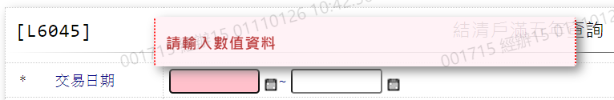 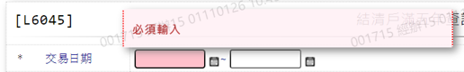 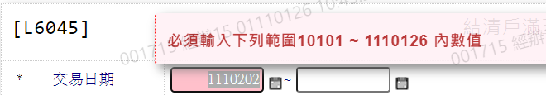 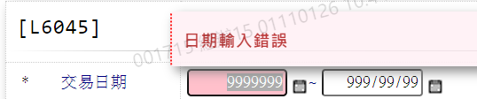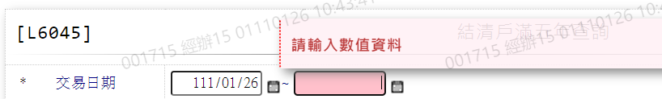 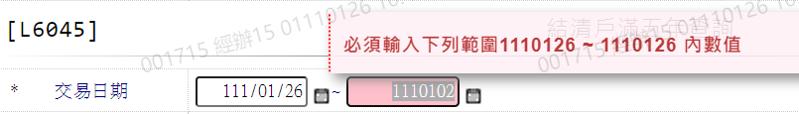 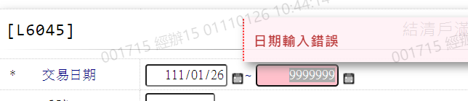 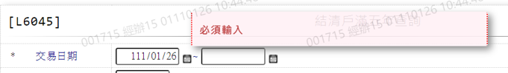

* 1. 戶號

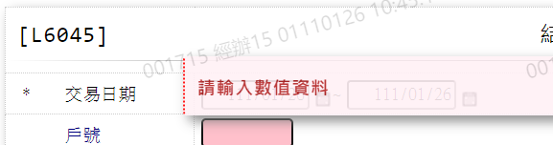

# 輸出內容：

